**Mulisch-een gedicht moet…**

Gedicht van de Week

Week 45 - 2020

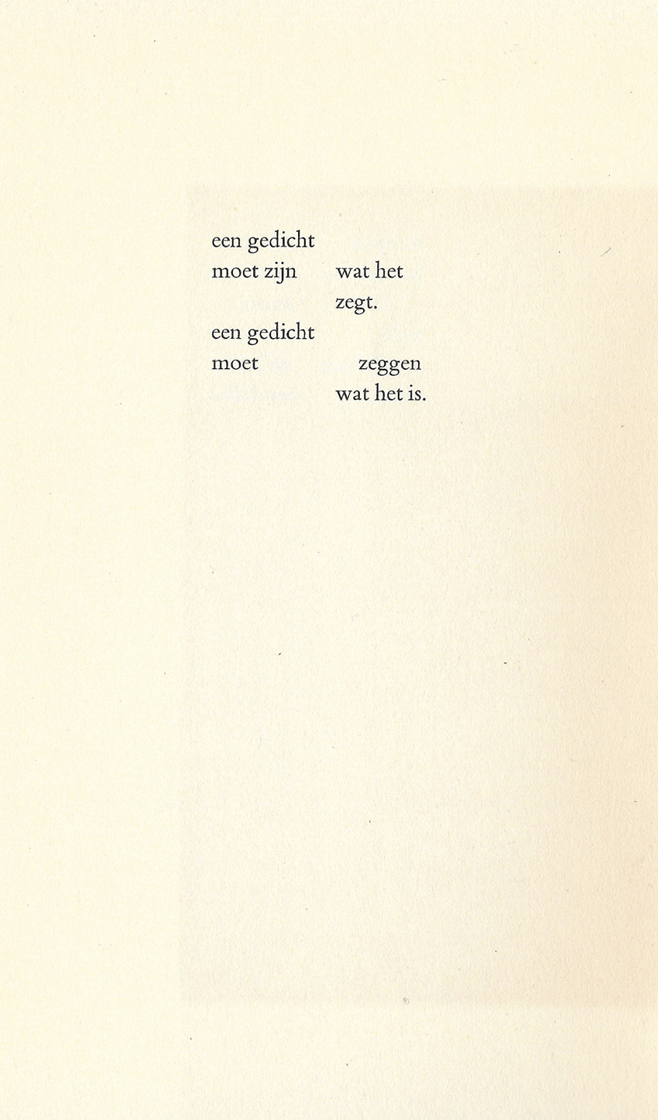

De dichter van deze week is een schrijver die door velen als de grootste schrijver in het Nederlands taalgebied van de 20e eeuw wordt beschouwd.

Harry Mulisch(1927-2010) hoort tot de zogenaamde [grote drie](https://npofocus.nl/collectie/10/nederlandstalige-literatuur) over wie (uiteraard) [verschillend](https://www.nrc.nl/nieuws/2020/10/29/het-is-goed-dat-we-van-de-grote-drie-af-zijn-a4017920) wordt gedacht. Voor Mulisch geldt dat in het bijzonder: aanbeden en verguisd, zoals bij veel grote schrijvers.

Hij werd geboren in Haarlem. Zijn vader was bankier en collaboreerde in de tweede wereldoorlog met de Duitsers, waardoor de joodse moeder van Harry uit de handen van de Duitsers bleef. Die oorlog speelt een centrale in veel van zijn werk dat vooral door zijn romans bekend is geworden. Zijn “magnum opus” is “De ontdekking van de hemel” waarin vele thema’s samenkomen. Ook hierover werd zeer verschillend gedacht.

Ton van Deel (1945-2019) ,docent Nederlandse letteren aan de UvA schreef: ”ongewoon grote en grootse roman”

Collega uit de grote drie Hermans merkte op: "Wie schrijft er nu een boek van duizend pagina’s over filosofie, als hij er geen bal verstand van heeft?".

Zijn gedichten zijn minder bekend hoewel hij zo’n tien bundels heeft gepubliceerd. Het gedicht van de week werd voor het eerst gepubliceerd in 1976 in “De taal is een ei”. Het is geschreven in de vorm van een [haiku](https://www.dbnl.nl/tekst/dela012alge01_01/dela012alge01_01_02250.php). Het geeft, anders dan in veel werk van Mulisch, eenvoudig geformuleerd een visie op het verschijnsel “gedicht”.

Voor deze publicatie is de tweede uitgave uit 1979 gebruikt.